Справка
о состоянии воспитательной работы
Муниципального общеобразовательного учреждения
средней общеобразовательной школы №2 р.п. Колышлей
Колышлейского района Пензенской области

В 2006 – 2007 учебном году воспитательная работа в школе осуществлялась в соответствии с программой развития школы «Школа – образовательно-культурный центр эффективной реализации личностно-ориентированного обучения и воспитания школьников» на 2005 – 2009 г.г.
Воспитательная работа в школе была направлена на воспитание целостной, развивающейся и самоопределяющейся, творческой, духовно и физически здоровой личности, создание психолого-педагогических условий для саморазвития человека, как субъекта деятельности, как личности и как индивидуальности.
Воспитательная работа велась по насыщенному плану, который включал в себя как традиционные школьные дела, так и мероприятия районного уровня. Работа осуществлялась по блокам.
Первый блок – деятельность предметных центров. В течение года работали семь предметных центров. Были запланированы и проведены: декада русского языка и литературы, декада предметов естественно-географического цикла, предметов физико-математического цикла, обществоведческого и исторического цикла, декада военно-патриотического воспитания, декада иностранных языков, декада предметов эстетического цикла, трудового обучения, физической культуры.
В рамках работы предметных циклов учителями-предметниками были подготовлены и проведены различные тематические мероприятия, классные часы, викторины, конкурсы. Особенно удачными оказались мероприятия, организованные учителями физико-математического цикла. За участие в школьном конкурсе математических газет Грамотами были награждены 5 «А» (классный руководитель – Харченко В.Д.), 6 «А» (классный руководитель – Петранова О.В.), 6 «Б» (классный руководитель – Никулина И.С.), 7 «А» (Слепцова Т.А.), 8 «А» (классный руководитель – Маркина И.Н.) классы.
В октябре 2006 года в учебно-воспитательную работу коллектива школы была внедрена программа «Одаренные дети». Один из пунктов программы предполагал проведение конкурса «Ученик года». В конце учебного года были подведены итоги конкурса и названы победители по каждому предмету в каждой учебной параллели.
Неотъемлемой частью работы предметных центров является проведение школьных олимпиад по предметам. Победители школьных олимпиад приняли участие в районных и областных предметных олимпиадах, где заняли призовые места, были отмечены Грамотами Министерства образования и науки Пензенской области работы по литературе (11 класс) и химии (9 класс). В 2006-2007 учебном году Министерство образования и науки Пензенской области наградило учащихся школы Мамонову Юлию и Харченко Анну Дипломами за II место в областной научно-практической конференции учащихся – участников туристско-краеведческого движения «Земля родная» (секция «Экология»).

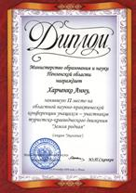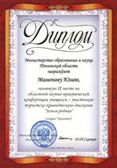

Педагогический коллектив активно внедряет в работу передовые педагогические технологии (КСО, модульную, педагогику сотрудничества и др.); принимает участие в профессиональных конкурсах. В 2006 – 2007 учебном году педагоги школы приняли участие в следующих профессиональных конкурсах:
- учитель начальных классов Моченова Р.Н. принимала участие во втором заочном туре районного этапа конкурса «Самый «классный» классный - 2007»;
- воспитатель ГКП Клименко О.А. заняла 2 место в районном этапе конкурса «Воспитатель года – 2007»;
- четыре учителя приняли участие в конкурсе «Лучший учитель - 2007», двое из них завоевали призовые места: Петранова О.В. выиграла 100-тысячный грант, Рыжкова Е.Н. получила 50000 рублей.
В марте 2006 – 2007 учебного года учитель иностранного языка Харченко В.Д. выступал с докладом «Возможности организации и работы с кадетскими классами в условиях общеобразовательной школы» на областной конференции в секции «Патриотическое воспитание», проводимой институтом повышения квалификации и переподготовки работников образования совместно с Министерством образования и науки Пензенской области.
В октябре 2006 – 2007 учебного года заместитель директора по воспитательной работе Хованцева И.Н. принимала участие в заочной межрегиональной научно-практической конференции «Непрерывное образование педагога: от традиций к инновациям» в секции «Непрерывное образование педагога по проблемам организации предпринимательской деятельности образовательных учреждений и воспитанию лидерских качеств», проводимой институтом повышения квалификации и переподготовки работников образования совместно с Министерством образования и науки Пензенской области. Тезисы доклада были помещены в сборник, изданный по итогам конференции и на сайте института повышения квалификации и переподготовки работников образования, на образовательном портале Пензенской области.
Коллектив педагогов школы принял участие в районном этапе конкурса «Мир наших увлечений». Женская вокальная группа (художественный руководитель Лачугина С.В.) была награждена Грамотой участника. Хореографическая группа из числа педагогов (художественный руководитель Ижаева С.Н.) и учитель русского языка и литературы Тарасова Л.В. (художественное чтение) стали победителями районном этапе конкурса «Мир наших увлечений» и приняли участие в зональном этапе конкурса «Мир наших увлечений».

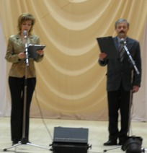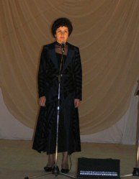

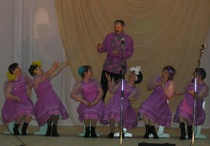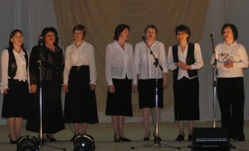

В прошедшем учебном году проводились занятия «Школы раннего развития» по подготовке неорганизованных детей прилегающего микрорайона к обучению в школе, работала группа кратковременного пребывания, 4 группы продленного дня.

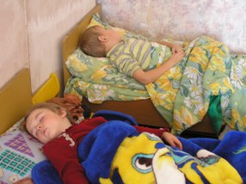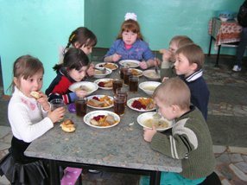

С 2004 года на базе Учреждения создан Опорный центр информатизации образования. В прошедшем учебном году действовали 2 компьютерных класса (1 компьютер на 16 учащихся). Учителя используют в учебно-воспитательном процессе компьютерные технологии.

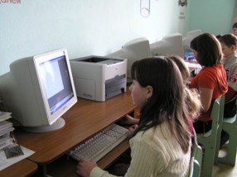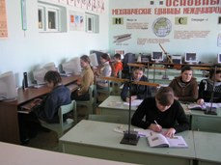

Второй блок – работа с коллективом учащихся ведется по следующим направлениям:
- работа по программе «Я и мое здоровье»;
- работа по программе развития школьного самоуправления (детское объединение – Республика «Росток»);
- духовно-нравственное воспитание;
- патриотическое воспитание;
- краеведческое направление;
- экологическое воспитание;
- гражданско-правовое направление;
- трудовое воспитание;
- эстетическое воспитание;
- воспитание здорового образа жизни, профилактика развития табакокурения, алкоголизма, наркомании;
- приобщение детей к соблюдению традиций школы.
В рамках программы развития школы была разработана и включена в план работы школы программа «Здоровье». На протяжении 11 лет в Учреждении работает психологическая служба, логопедический кабинет. С 1996 года Учреждение работает над проблемой «Внедрение здоровьесберегающих технологий в учебно-воспитательный процесс», используя методику, разработанную доктором медицинских наук В.Ф.Базарным, организуя работу медицинских спецгрупп и работая в тесном контакте с ЦРБ.
Каждый учебный день в школе начинался с утренней зарядки. Ежемесячно проводились «Дни здоровья», регулярно организовывались школьные спартакиады, соревнования по баскетболу, волейболу, мини-футболу. С целью сохранения здоровья детей введен третий час физкультуры во всех классах.
Одним из приоритетных направлений работы школы является профилактика развития табакокурения, алкоголизма, наркомании безнадзорности и правонарушений среди несовершеннолетних.
За период с сентября по май 2006 – 2007 учебного года согласно планированию работы по данному направлению был проведен ряд мероприятий, среди которых: встречи учащихся школы и их родителей со специалистами различных ведомств по данным вопросам; общешкольные родительские собрания по указанным направлениям; был проведен внутришкольный конкурс «Соревнование классов, свободных от курения «Здоровью – да! Куренью – нет!» по итогам которого школа стала победителем районного конкурса «Соревнование классов, свободных от курения «Здоровью – да! Куренью – нет!» и приняла участие в областном конкурсе «Соревнование классов, свободных от курения «Здоровью – да! Куренью – нет!»; конкурсы рисунков и плакатов, посвященные профилактике наркомании, алкоголизма, табакокурения; учителя, ученики школы и их родители приняли участие в областной долгосрочной акции «Мы выбираем жизнь»: («Костер жизни»; классные часы на тему «Нет - вредным привычкам!»), в областной акции «Спасем своих детей»: (вручение всем продавцам торговых точек, прилежащих к школе микрорайона, реализующих алкогольные напитки и табачные изделия обращения «Не губите детей!»); работал клуб старшеклассников; участие в третьей Всероссийской акции «Спорт вместо наркотиков» (образовательное учреждение награждено Грамотой ФСДЮСШОР, учащийся 7 «Б» класса Роман Захезин награжден Грамотой ФСДЮСШОР) и другие мероприятия.

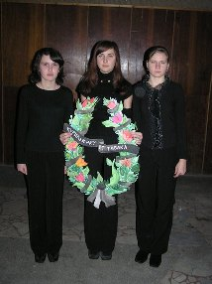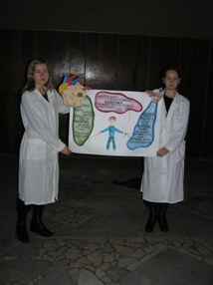

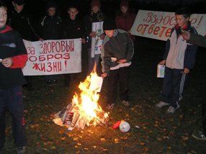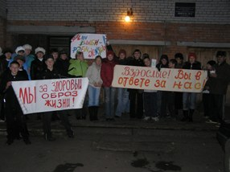

Для успешной социализации школьников, воспитания человека, адаптированного в современных социально-экономических условиях, формирования и развития у учащихся качеств и задатков социально активного члена общества, лидера предпринимателя, способного к успешной профессиональной самореализации, Учреждение в рамках профильного универсального класса внедрило в учебный план и активно осуществляет экономическое образование школьников.
Экономическая подготовка учащихся на базе школы включает два блока: экономическое образование и профессиональную подготовку.
Экономическое образование предполагает освоение школьниками учебных дисциплин экономической направленности. Работа ведется по двум направлениям:
- включение в учебный план школы предметов «Экономика», «Основы предпринимательства», «Основы местного самоуправления», «Технология и региональный рынок»;
- расширение знаний по основам экономики предпринимательства с помощью преподавания элективных курсов «Хозяйка усадьбы», «Девичьи хлопоты», «Быстрый крючок», «Лоскутная пластика».
Профессиональная экономическая подготовка предполагает организацию работы по «Программе развития предпринимательской деятельности», разработанной педагогами МОУ СОШ №2 р. п. Колышлей.
Реализация программы рассчитана на пять лет (2005 – 2010 уч. г.) и предполагает осуществление следующих видов предпринимательской деятельности:
1).Сельскохозяйственное производство:- школьное подсобное хозяйство,
- школьная теплица.
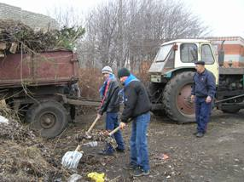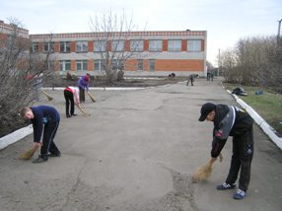

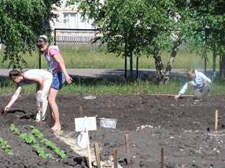
2).Изготовление предметов домашнего обихода.
3). Выпечка.
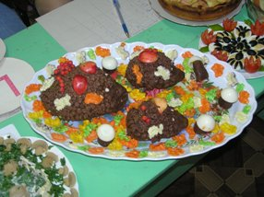

4). Швейная мастерская: - пошив постельного белья из тканей заказчика;
- мелкий ремонт одежды.
5). Сезонные работы: - починка и покраска изгороди;
- вскапывание земельных участков.
В 2005 – 2006 учебном году школа приняла участие в грантовом конкурсе «Лидер в социальной и предпринимательской деятельности». Проект, разработанный творческим коллективом учащихся и педагогов школы, «Молодежное кафе «Парус» на базе муниципального общеобразовательного учреждения средняя общеобразовательная школа №2 р. п. Колышлей» был удостоен второго места и награжден сертификатом на получение оборудования на сумму 100000 рублей.

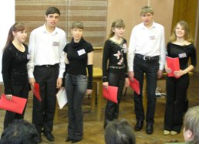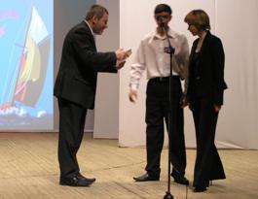

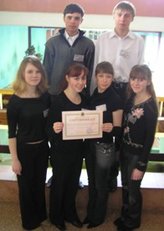
В ходе реализации проекта в 2006-2007 уч. г. была проведена следующая работа: частично получено оборудование, сформирован штат сотрудников из числа учащихся, педагогов и выпускников школы, проведены переговоры с поставщиками кондитерских изделий и прохладительных напитков. За период с сентября по май текущего учебного года на базе кафе был проведен ряд мероприятий, встреч, круглых столов, музыкальных и литературных гостиных и др.
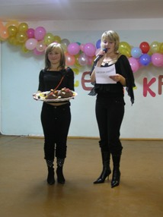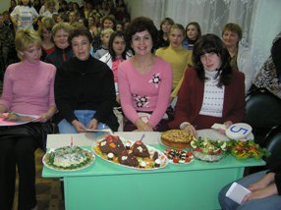

В настоящее время работа молодежного кафе «Парус» на базе МОУ СОШ № 2 р. п. Колышлей временно приостановлена в связи с заменой мягкой кровли здания школы и капитальным ремонтом внутренних помещений.
В 2007-2008 уч. г. предполагается возобновление работы кафе, капитальный ремонт помещения, улучшение его материально-технической базы: приобретение предметов кухонной мебели и кухонного оборудования.
Помимо организации предпринимательской деятельности на базе школы постоянно ведется и другая работа профориентационной направленности: традиционно организуются встречи старшеклассников с представителями ВУЗов, средне-специальных учебных заведений Пензенской области, учащиеся школы принимают участие в работе «Ярмарки профессий», юноши-старшеклассники ежегодно проходят практику на предприятии ОАО Птицефабрика «Колышлейская».
Большое значение в воспитании подрастающего поколения, в формировании его активной жизненной позиции, в развитии его самосознания и самооценки имеет существование в школе с 1998 года детского объединения Республики «Росток» (II, III ступень) и Города Изумрудного (начальная школа).

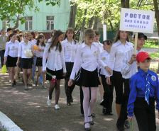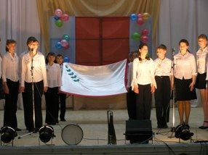
В школе ведется целенаправленная работа по возрождению имеющихся и созданию новых школьных традиций. В рамках программы развития школы разработана программа «Традиции». День рождения Республики «Росток», День семьи, смотр строя и песни ко Дню защитника Отечества, общешкольный весенний поход – эти мероприятия давно уже стали традиционными для педагогов, учащихся школы и их родителей. Они формируют у детей чувство товарищества, единства, понимания того, что школа – это одна большая семья.
В 2005 – 2006 учебном году в школе были созданы два скаутских отряда «Росток 1», «Росток 2». В 2006 – 2007 учебном году – разработана и внедрена в работу программа «Скауты». За короткий период работы отряды скаутов школы сумели зарекомендовать себя как одни из сильнейших отрядов Пензенской области.

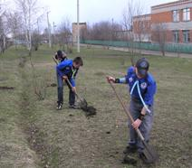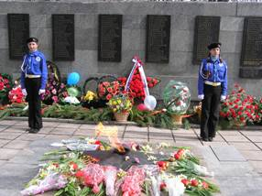

Во II втором полугодии 2006 – 2007 учебного года в школе были созданы детские общественные объединения:
- ЮДМ – юные друзья милиции;
- ЮДИДД – юные друзья инспекторов дорожного движения;
- ЮДП – юные друзья пожарных.
Цель создания отрядов юных друзей правоохранительных органов - воспитание у учащихся школы мужества, гражданственности, благородства, широкого привлечения их к организации пропаганды правовых знаний, организации профилактики правонарушений в подростковой среде, организации пропаганды безопасного поведения на дорогах и улицах среди несовершеннолетних, бережного отношения к собственности, профессиональных пожарно-технических навыков и физической закалки.

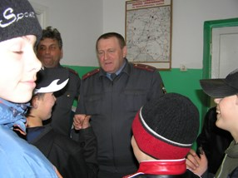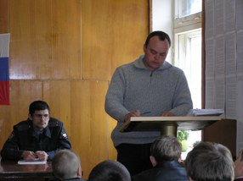

Большую помощь в организации учебно-воспитательного процесса оказывала школьная библиотека. Духовно-нравственному развитию личности способствовали занятия и мероприятия, которые разрабатывались и регулярно проводились библиотекарем школы: экскурсии, беседы, выставки, классные часы.
На протяжении всего учебного года велась постоянная работа по военно-патриотическому воспитанию. Вся работа проводилась в соответствии с программой «Патриот».
В феврале 2007 года была проведена декада военно-патриотического воспитания, в ходе которой были организованы военно-спортивные игры «Зарница», для 5-8 классов и «Орленок» для 9 - 11 классов, а также конкурс солдатской песни.

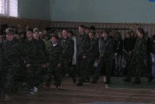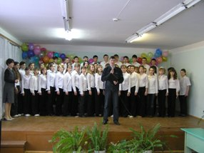

В мае 2007 года сборная команда МОУ СОШ №2 р. п. Колышлей приняла участие в легкоатлетической эстафете, посвященной празднованию Дня Победы, где заняла 1 место среди команд средних общеобразовательных школ района.
С 14 по 18 мая 2007 года юноши 10 классов приняли участие в учебно-полевых сборах, организованных на базе МОУ СОШ с. Березовка.
Учащиеся школы принимали активное участие во внутришкольных конкурсах рисунков, плакатов, газет на тему «Родина», становились призерами и победителями районных и областных конкурсов, были участниками Всероссийского конкурса детского рисунка «О тебе моя Россия».
Положительное влияние на учащихся школы в плане патриотического влияния оказали заседания школьного клуба интересных встреч «Мои современники – мои земляки».
В сентябре 2006 года на базе школы были организованы 3 кадетских класса.

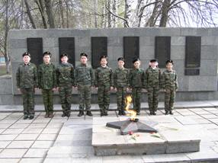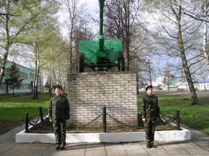

Третий блок – развитие клубной и досуговой деятельности (работа кружков и секций). В течение учебного года педагоги школы много внимания уделяли проведению мероприятий спортивно-оздоровительного характера. В школе работали 4 спортивных секции (баскетбол, волейбол, футбол, аэробика), проводились занятия по ритмике. Спортсмены школы неоднократно становились победителями и призерами районных соревнований по футболу, легкой атлетике, шахматам, настольному теннису, достойно представляли школу на областных спортивных соревнованиях по мини-футболу, легкой атлетике, аэробике.

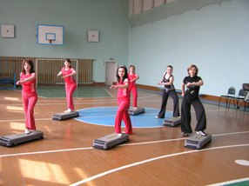

Плодотворно работали школьные кружки.
Хореографический коллектив «Росток» под руководством Ижаевой С.Н. был награжден Диплом областного фестиваля детских хореографических коллективов «Здравствуй мир!» в номинации «За развитие сюжетного танца».

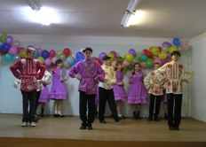

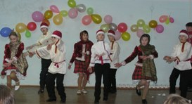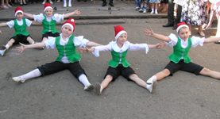

Хоровой коллектив и вокальная группа под руководством Лачугиной С.В. стал лауреатом районного смотра художественной самодеятельности и был награжден Почетной Грамотой лауреата конкурса.

Фольклорная группа «Родничок» под руководством Лачугиной С.В. является победителем районного детского фольклорного фестиваля «Жавороночки», лауреатом зонального фольклорного фестиваля «Жавороночки» в г. Сердобске.

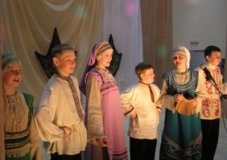

Активными участниками и неоднократными лауреатами районных и областных выставок были члены школьного кружка «Изобразительное искусство» под руководством Захезиной И.Е.
Высокой оценки и благодарности юных жителей р. п. Колышлей была удостоена работа школьного кукольного театра под руководством Пяточкиной Е.И., которая вместе со своими воспитанниками изготовили кукол, декорации к спектаклям, написали сценарии и поставили спектакли «Сестрица Аленушка и братец Иванушка», «По щучьему веленью». Представления были даны для учащихся школы, воспитанников детских садов, жителей р. п. Колышлей.
Руководитель химико-биологического кружка «Экос» Петранова О.В. взяла за основу эколого-краеведческое направлению и в своей работе большое внимание уделяет изучению флоры и фауны родного края. Воспитанники кружка являются постоянными участниками конференций и семинаров школьного, муниципального, регионального уровней.
Четвертый блок – методическая работа с учителями и классными руководителями по вопросам воспитания учащихся.
Воспитательная работа в классных коллективах велась в соответствии с намеченным планом. На основе анализа воспитательной деятельности в классных коллективах каждый классный руководитель определил цели и задачи воспитательной деятельности на текущий год.
Согласно критериям индикативных показателей оценки деятельности педагогических работников, выполняющих функцию классного руководителя, работа каждого классного руководителя была проанализирована, был определен лучший классный руководитель.
Методическая работа с классными руководителями в прошедшем учебном году была направлена на повышение их профессионального мастерства, включения в педагогический поиск, изучение и внедрение в практику воспитательной работы новых современных технологий и методик, освоение новых программ.
В помощь классным руководителям работало школьное методическое объединение классных руководителей. Всего за год было проведено 13 методических объединений, на которых рассматривались актуальные проблемы педагогики, обучения и воспитания подрастающего поколения. Коллеги делились проблемами воспитания школьников, общими усилиями искали пути решения этих проблем, демонстрировали различные формы работы.
Пятый блок – совместная работа школы, семьи, шефствующих предприятий, правоохранительных органов, общественности.
В 2006 – 2007 учебном году в работу коллектива педагогов школы была включена программа «Семья», согласно которой проводилась большая работа с семьей, родителями учащихся: организована работа «Родительского всеобуча» в форме бесед с родителями, тематических родительских собраний общешкольных и по параллелям. Родители привлекались к подготовке и проведению школьных мероприятий, спортивных соревнований, походов и поездок по историческим и памятным местам Пензенской области, городам России, интересно проходили детско-родительские встречи.
Новыми формами работы с родительской общественностью в этом учебном году стало создание и работа «Совета отцов» и «Совета бабушек и дедушек».
Целью создания таких Советов при школе является активизация участия родительской общественности в организации эффективной работы по занятости учащихся во внеурочное время, по предупреждению правонарушений среди несовершеннолетних, для организации профилактической работы с семьями.

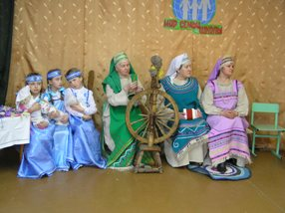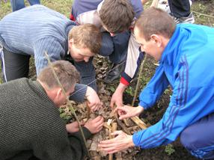

В апреле 2007 года на базе школы был проведен районный семинар для директоров школ и заместителей директоров по воспитательной работе «Семья и школа. Новые формы взаимодействия».

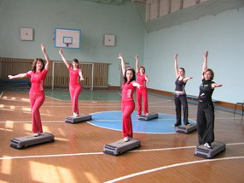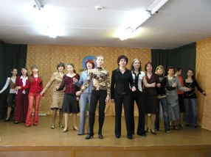

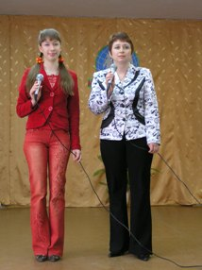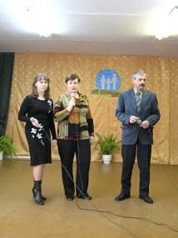

Работа спортивных секций организована не только для школьников, но и для их родителей, а так же для жителей прилежащего к школе микрорайона.

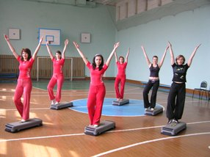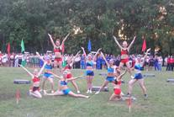

В ноябре 2006 года на базе школы прошел областной семинар «Приемная семья».
Большое внимание педагогический коллектив школы уделял работе с неблагополучными семьями и трудными детьми.
На протяжении всего года с неблагополучными учащимися и семьями проводились индивидуальные беседы администрацией школы, психологом, социальным педагогом, классными руководителями. Посещались семьи и дети по месту жительства с целью изучения жилищно-бытовых условий и условий воспитания ребенка. Постоянно велся учет успеваемости и посещаемости подростками учебных занятий. Все дети были привлечены к занятиям в школьных кружках и секциях, в отрядах ЮДМ, ЮДП, ЮДИДД.
Дети и семьи приглашались на профилактические мероприятия с участием специалистов различных ведомств: ОВД, прокуратуры, ЦРБ, ЦЗН, УСЗН, на заседания «Совета отцов».
С данной категорией учащихся проводилось тестирование психологом школы: выявлялся уровень агрессивности и тревожности, определялась акцентуация характера, жизненные позиции, мотивации деятельности. По результатам тестирования проводилась коррекционная и профилактическая работа для снижения негативных проявлений личности детей.
За каждым учащимся, состоящим на внутришкольном учете и учете в ПДН закреплен общественный воспитатель.
На заседание комиссии по делам несовершеннолетних и защите их прав при администрации Колышлейского района в течение учебного года были приглашены 5 учащихся.
Шестой блок – учет, контроль и анализ внеклассной и внешкольной воспитательной работы.
Большое внимание уделяется организации летнего отдыха учащихся. За июнь – август 2007 года была организована работа летнего оздоровительного лагеря с дневным пребыванием, работа школьных бригад, работа школьных спортивных площадок, работа учащихся на пришкольном участке, походы (территория Колышлейского района), посещение музеев Пензенской области, посещение РДК, ДК «Хопер», детской библиотеки, ФОКа «Олимп», ДДТ.
В июне 2007 года отряд учащихся школы принял участие в районном фестивале детских объединений, где завоевал переходящий приз.В июле – августе 2007 года скаутский отряд принял участие в учебно-полевых сборах, проходивших в рамках областного военно-спортивного лагеря «Ратники». По итогам прохождения сборов всем членам отряда были вручены удостоверения; двое ребят были награждены Дипломами за особые успехи, достигнутые в повседневной деятельности и профильной военно-спортивной подготовке.
Внеурочная работа педагогического коллектива как основного источника формирования уровня обученности и воспитанности учащихся проходила в непосредственной с различными социокультурными системами, расположенными на территории поселка.
Система реализации воспитательной работы школы вкупе с социокультурными системами представлена на схеме:

Директор школы
Заместитель директора по воспитательной работе

Родительский
комитет

Библиотека

Кабинет
воспитательной работы
Все
предметные
МО

Предметные кружки,
факультативы
Связь с культурно-просветительскими учреждениями поселка: библиотеки, краеведческий музей, РДК, ДК «Хопер», ДДТ, ДШИ, ФОК «Олимп»
Спортивные секции, хореографический кружок, хоровой кружок, изостудия, кукольный театр, музыкально-драматический кружок, кружки по интересам в ГПД и т.д.
Детская общественная организация
Город Изумрудный
и Республика «Росток»

